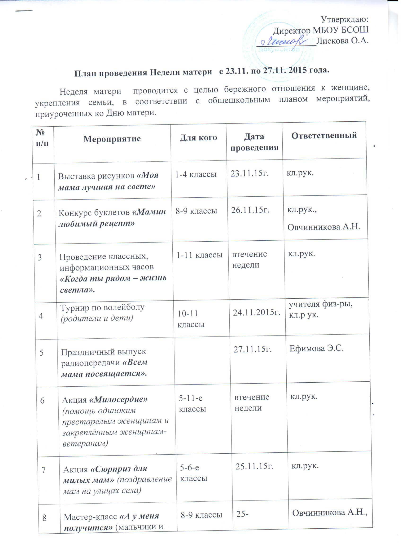
8 | Мастер-класс «А у меня получится» (мальчики и мамы накрывают стол) | 8-9 классы | 25-26.11.15г. | Овчинникова А.Н.,  кл.рук.
9 | Оформление тематического наглядного стенда | 1-11 классы | 27.11.15пнг. | кл.рук.,  министерство СМИ
10 | Классные вечера с приглашением мам и бабушек. | 1-11 классы | 27.11.2015г. | кл.рук.
11 | Изготовление поздравительных открыток «С праздником, милая мама…» | 5-11 классы | 24-26.11.14. | кл.рук.
12 | Встречи молодежи с ветеранами педагогического труда. | 10-е классы | 27.11.14г. | Овчинникова А.Н.
13 | Поздравление родильниц «Счастливое материнство» | 11-е классы |  | кл.рук.
14 | Литературный час  «Слово о матери». | 5-11 классы | втечение недели | учителя литературы
15 | «Весёлые старты» | 5-7 классы | 26.11.2015г. | учителя физ-ры,  кл.рук.
16 | Акция «Пятёрка для моей мамы» | 1-11 кл. | в течение недели | кл.рук.
17 | Праздничный концерт  «Мама – это слово мне мило». | 5-11 кл. | 27.11.2015г. | Пичкалёва И.В.,  Министерство культуры
18 | Ярмарка «Умелые ручки » | 1-11 класс | 27.11.2015г. | Овчинникова А.Н.,  кл.рук.,  Пичкалёва И.В.

